ДЕРЖАВНИЙ УНІВЕРСИТЕТ ТЕЛЕКОМУНІКАЦІЙ


КАФЕДРА ВИЩОЇ МАТЕМАТИКИ

ЗАТВЕРДЖУЮ

Завідуючий кафедрою вищої математики
професор ____________ О.В. Барабаш
«27» серпня 2019 року

Тільки для викладачів

Л Е К Ц І Я №5

ТЕМА: «ТЕОРЕМА БАЙЄСА. ПОСЛІДОВНІСТЬ ВИПРОБУВАНЬ. НАДІЙНІСТЬ МЕРЕЖ»

Навчальний час – 2 години.

з навчальної дисципліни ВИЩА МАТЕМАТИКА
освітньо-кваліфікаційного рівня БАКАЛАВР

Лекція розроблена
доктором технічних наук Мусієнком А.П.

Обговорено та схвалено на засіданні кафедри вищої математики
“__” ___________2019 року Протокол № __

Київ – 2019

ПЛАН ЛЕКЦІЙНОГО ЗАНЯТТЯ
1. | Вступ | 5 хв.
2 | Формула повної імовірності, теорема Байєса | 10 хв.
3. | Ймовірність появи хоча б однієї події | 10 хв.
2. | Повторні випробування, схема, формула та теорема Бернуллі. | 10 хв.
3. | Локальна та інтегральна теореми Лапласа. Функція Лапласа та її властивості. Теорема Пуассона | 10 хв.
4. | Найпростіший (пуассонівський) потік подій | 20 хв.
5. | Поняття надійності складних систем | 20 хв.
6. | Заключення | 5 хв.

Література
1. Барковський В.В., Барковська Н.В., Лопатін О.К. Теорія ймовірностей та математична статистика. – К.: Центр учбової літератури, 2010. – 424 с.
2. ДСТУ 2860-94 Надійність техніки. Терміни та визначення.

Завдання на СРС.
1. Вивчити матеріал лекції. [1], стор. 61 – 76, (п. 3.1 – 3.5)
2. Виконати вправи: [1], стор. 78, вправи № 4,5,6,16,27. Рішення задач записати в конспект лекцій.

Вступ
На попередній лекції вивчали теорему для розрахунку імовірності появи хоча б однієї події. При цьому визначали, що у випадку невеликого числа експериментів можна скласти повну групу подій. Після цього можна обчислити ймовірність появи декількох подій.
Взагалі, послідовність повторень дослідів, якщо результатом кожного досліду може настати або не настати визначена подія, називається схемою дослідів Бернуллі. За цією схемою за визначеними формулами можна розрахувати появу m подій за результатами проведення n дослідів.
Крім того, розглянемо наближені формули, які застосовуються при великих значеннях n та малих значеннях p.
Також розглянемо питання розрахунку надійності (тобто імовірності відмови та імовірності безвідмовної роботи) складних систем, які складаються із сукупності елементів, що можуть поєднуватись або паралельно або послідовно. Такі розрахунки мають важливе значення при обчисленні ймовірності передачі інформаційного пакету між двома вузлами інформаційної мережі.
1. Формула повної імовірності, теорема Байєса

Нехай подія А може відбутися тільки за умови настання однієї із несумісних подій 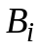 (i = 1, 2,…, n), які утворюють повну групу. Тоді ймовірність події А подається формулою:
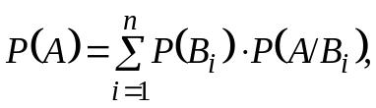 (1)
де 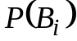 — імовірність події 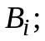
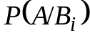 — умовні ймовірності настання події А.
Наведена залежність називається формулою повної ймовірності.

Знову розглянемо події 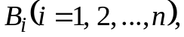 які утворюють повну групу подій і попарно несумісні. Ці події називатимемо гіпотезами. Подія А може відбутись одночасно з деякою із подій 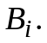 Відомі ймовірності подій 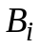 та умовні ймовірності того, що подія А відбудеться. Відомо, що в результаті випробування подія А відбулась. Потрібно з огляду на це переоцінити ймовірності гіпотез 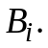 Для цього застосовують формулу Байєса:

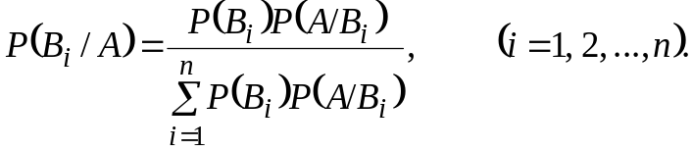 (2)

Приклади розв’язування задач

Приклад 1. Маємо N партій деталей, по 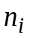 деталей у кожній. Відомо, що серед 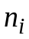 деталей 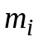 стандартних 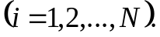 Із навмання взятої партії беремо одну деталь. Знайти ймовірність того, що вибрана деталь: а) стандартна; б) нестандартна.
Розв’язання. Позначимо події: 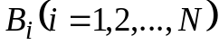 — «деталь узято з i-ї партії»; А — «узята деталь стандартна». Події 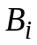 попарно несумісні й утворюють повну групу. Подія A може настати одночасно з деякою подією 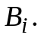 Задача розв’язується за формулою повної ймовірності:
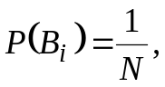
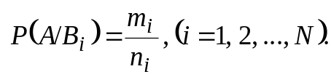
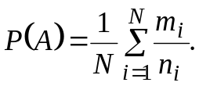
Імовірність події 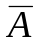 можна визначити відніманням від одиниці ймовірності події А, яку щойно знайдено.

Приклад 2. На двох верстатах-автоматах виробляють однакові деталі, які надходять на транспортер. Продуктивність першого верстата утричі більша, ніж другого, причому перший верстат виробляє нестандартну деталь з імовірністю 0,15, а другий — з імовірністю 0,2. Знайти ймовірність того, що навмання взята з транспортера деталь буде стандартною.
Розв’язання. Розглянемо події: 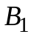 — «деталь виготовлено на першому верстаті»; 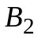 — «деталь виготовлено на другому верстаті»; А — «вибрана деталь стандартна». Події 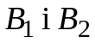 несумісні й утворюють повну групу, що ж до події А, то вона може відбутись одночасно з кожною із цих подій. Умовні ймовірності настання події А відомі. Згідно з умовою, що продуктивність першого верстата утричі більша, ніж другого, знаходимо 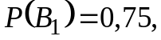 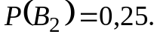 За формулою повної ймовірності маємо:

Приклад 3. Партію виготовлених деталей перевіряли два контролери. Перший перевірив 45 %, а другий — 55 % деталей. Імовірність припуститися помилки під час перевірки для першого контролера становить 0,15, для другого — 0,1. Після додаткової перевірки в партії прийнятих деталей виявлено браковану. Оцінити ймовірність помилки для кожного контролера.
Розв’язання. Розглянемо події: — «деталь перевіряв перший контролер»; — «деталь перевіряв другий контролер»; А — «виявлено браковану деталь». Події 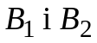 несумісні й утворюють повну групу. Подія А відбулась одночасно з однією із цих подій, імовірності яких потрібно переоцінити. Застосуємо формулу Байєса.
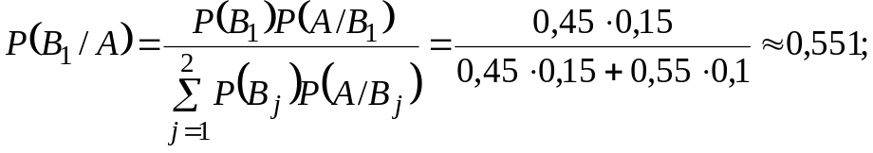
Отже, більш імовірно, що помилки припустився перший контролер.

Приклад 4. Маємо дві партії однакових виробів. Перша складається з 15 стандартних і 4 нестандартних, друга — із 18 стандартних і 5 нестандартних виробів. Із навмання вибраної партії взято один виріб, який виявився стандартним. Знайти ймовірність того, що другий навмання взятий виріб також буде стандартним.
Розв’язання. Розглянемо події: — «перший виріб взято з першої партії»; — «перший виріб узято з другої партії»; А — «перший узятий виріб стандартний»; С — «другий узятий виріб стандартний». За формулою повної ймовірності знаходимо ймовірність події А:
За формулою Байєса обчислюємо умовні ймовірності 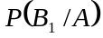 і 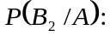
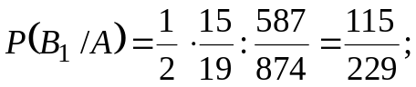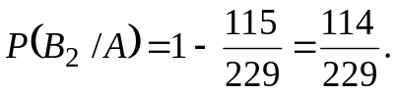
Імовірність події С знаходимо за формулою:
Умовні ймовірності такі: 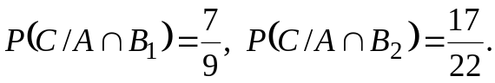
Отже,
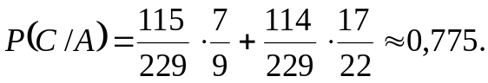

2. Ймовірність появи хоча б однієї події.

Імовірність того, що настане хоча б одна подія із сукупності
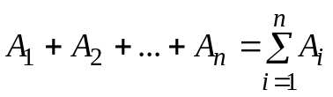
визначається за формулою:
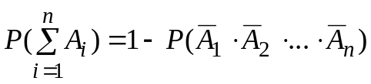.
Теорема 1. Імовірність появи хоча б однієї події із подій (А₁, А₂,…,А_{n}), які є незалежними, дорівнює різниці між одиницею та добутком імовірностей протилежних подій.

P(A) = 1 – q₁× q₂ ×... × q_{n}. (3)

Приклад 5. Студент здає два екзамени в сесію. Імовірність здати перший екзамен р₁ = 0,8. Імовірність здати другий екзамен р₂ = 0,7. Яка імовірність, що студент здасть хоча б один екзамен в сесію.
Розв’язання.
Імовірність події «не здасть перший екзамен» дорівнює:
q₁=1–р₁=1–0,8 = 0,2.
Імовірність «не здасть другий екзамен»:
q₂=1– р₂=1–0,7=0,3.
Обидві події незалежні. Імовірність події Р(А), де подія А – «студент здасть хоча б один екзамен», обчислюється за формулою (3):

Р(А)=1–q₁×q₂ =1–0,2×0,3=1–0,06=0,94.

Приклад 6. Три стрілка стріляють в ціль незалежно один від одного. Імовірність попадання в ціль для першого стрілка дорівнює 0,6, для другого 0,7, та для третього 0,75.
Знайти імовірність:
- Хоча б одного попадання в ціль, якщо кожний стрілок робить по одному пострілу.
- Одного і тільки одного попадання в ціль.
- «Попадуть в ціль тільки два стрілка».
- «Попадуть в ціль всі стрілки одночасно».
- Промахи всіх стрілків одночасно.
Розв’язання.
Нехай А, В, С – події, що полягають в тому, що в ціль попав перший, другий, третій стрілок. Із умови задачі:
Р(А) = 0,6; Р(В) = 0,7; Р(С) = 0,75.
1) Імовірність хоча б одного попадання в ціль дорівнює: Р(А+В+С).
за формулою (3):
P(A+B+C) = 1 – Q(A) × Q(B) × Q(C).

P(A+B+C)=1– (1–0,6)×(1– 0,7)×(1– 0,75)=1 – 0,4×0,3×0,25 =1 – 0,03 = 0,97.

2) Імовірність тільки одного попадання в ціль.
Нехай D – подія, яка полягає в тому, що в ціль попав тільки один стрілок. Події «хоча б одне попадання» та «тільки одне попадання» – різні події.
Імовірність події D може бути визначена за формулою:

.

Р(D)=0,6×(1–0,7)×(1–0,75)+0,7×(1–0,6 )×(1–0,75)+0,75×(1–0,6 )×(1– 0,7) = 0,205.

3) Імовірність того, що попадуть в ціль тільки два стрілка.
Нехай X – подія, яка полягає в тому, що в ціль попали тільки два стрілка.
Тоді:

P(X)=(1–0,6)×0,7×0,75+0,6×(1–0,7)×0,75+0,6×0,7×(1–0,75)=0,21+0,135+0,105=0,45.

4) Імовірність того, що попадуть в ціль всі стрілки одночасно.
Подія ABC – всі стрілки попали в ціль.
Імовірність того, що всі попадуть:

P(A×B×C) = P(A)×P(B)×P(C) = 0,6×0,7×0,75 = 0,315.
5) Імовірність промаху всіх стрілків одночасно 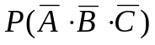.
Подія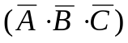 – всі промахнулись. Імовірність цієї події:

= 0,4×0,3×0,25 = 0,03.

Для перевірки правильності рішення можна скористатись формулою для повної групи подій (сума імовірностей дорівнює одиниці):

Р(D) + P(X) + P(A×B×C) + = 0,205 + 0,45 + 0,315 + 0,03 = 1.

3. Повторні випробування, схема, формула та теорема Бернуллі.

Нехай проводяться n випробувань, у кожному з яких подія А може як відбутись, так і не відбутись. Якщо ця ймовірність у кожному випробуванні не залежить від того, відбулась вона в інших випробуваннях чи ні, то такі випробування називаються незалежними щодо події А. Згідно з означенням випробування також незалежні, якщо в кожному з них імовірність настання події А однакова, тобто дорівнює тому самому числу. Імовірність того, що подія А відбудеться в кожному з незалежних випробувань, позначають 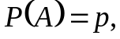 а ймовірність настання протилежної події 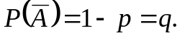 Для розв’язування задач на повторні незалежні випробування застосовують такі формули і теореми.
Формула Бернуллі. Імовірність того, що в n незалежних випробуваннях, у кожному з яких імовірність Р(А) = р, подія А відбудеться m раз, подається так:
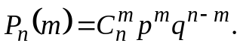 (1)
Дана формула застосовується при будь-яких значеннях n, p, q. Зрозуміло, що для n > 10 аналітичні розрахунки робити незручно. Тому розроблені методи наближених обчислень. Це теореми Лапласа та Пуассона.

Зауваження 1. Ймовірність появи події А в n випробуваннях схеми Бернуллі менше m разів знаходять за формулою:

.

Ймовірність появи події А в n випробуваннях не менше m разів знаходять за формулою:

,

або за формулою:
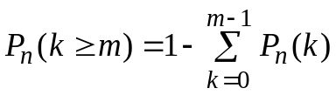.
Імовірність появи події А хоча б один раз в n випробуваннях доцільно знаходити за формулою:
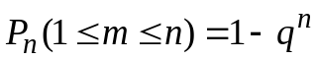.
Зауваження 2. Найімовірніша кількість подій. Якщо виникає питання, скільки раз відбудеться подія А в n незалежних повторних випробуваннях, то обчислювати треба так. Частота 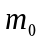 настання події А в n незалежних повторних випробуваннях називається найімовірнішою кількістю (появи цієї події), якщо їй відповідає найбільша ймовірність. Вона визначається за формулою:
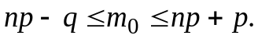
Розподіл може мати одне або два найімовірніші числа.

Зауваження 3. Якщо імовірність появи події А в кожному випробуванні дорівнює р, то кількість n випробувань, які необхідно здійснити, щоб з імовірністю Р можна було стверджувати, що подія А з’явиться хоча б один раз, знаходять за формулою:
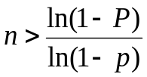
Зауваження 4. Твірна функція. Нехай проводяться n незалежних випробувань, в яких подія А відбувається з імовірністю 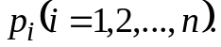 Тоді ймовірність настання цієї події m раз визначається за допомогою твірної функції 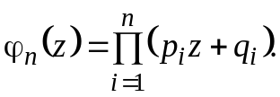 Якщо перетворити праву частину функції і звести подібні члени, то коефіцієнт при 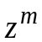 визначає 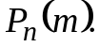

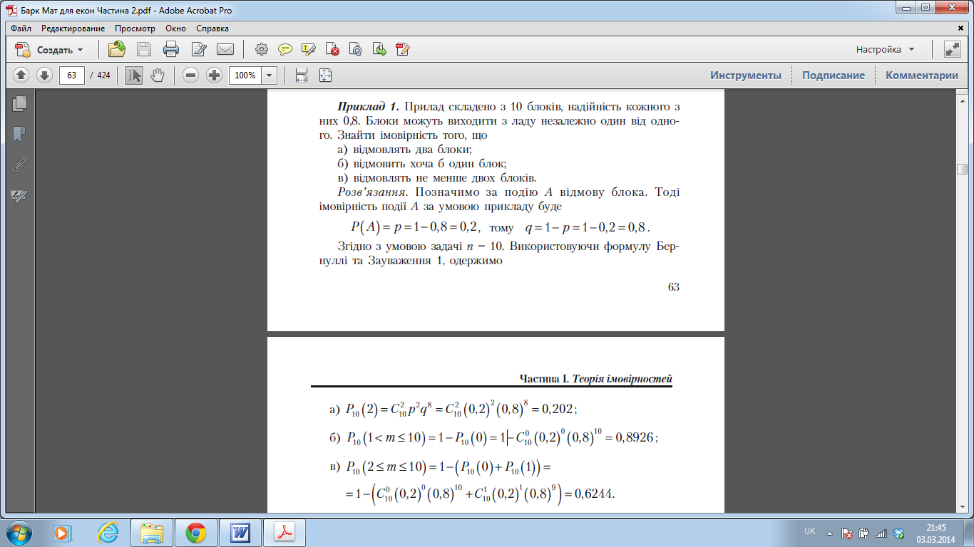
4. Локальна та інтегральна теореми Лапласа. Функція Лапласа та її властивості. Теорема Пуассона.

4.1. Локальна та інтегральна теорема Лапласа.

Локальна теорема Лапласа. Імовірність того, що в n незалежних випробуваннях, у кожному з яких Р(А) = р, подія А відбудеться m раз, подається такою наближеною залежністю:
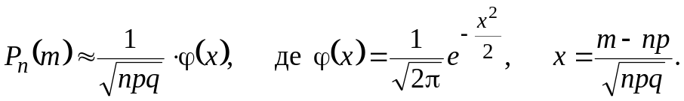 (2)
Локальна теорема Лапласа дає змогу обчислювати ймовірності 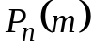, якщо n > 10 та p > 0,1.

Інтегральна теорема Лапласа. Імовірність того, що подія А відбудеться від m₁ до m₂ раз при проведенні n незалежних випробувань, у кожному з яких подія А відбувається з імовірністю р, подається формулою:
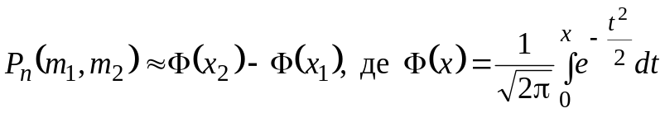 — функція Лапласа;
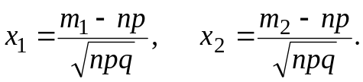
Значення функції Лапласа наводяться у спеціальних таблицях.

Відхилення відносної частоти від імовірності. Імовірність того, що при проведенні n незалежних випробувань відхилення відносної частоти події А від її ймовірності за модулем не перевищить ε, визначається за формулою:
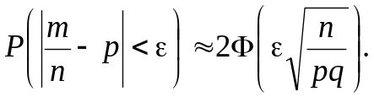

4.2. Властивості функції Лапласа.

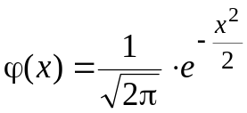 – локальна функція Лапласа;

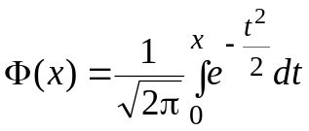 – інтегральна функція Лапласа.

Взаємозв’язок між ними: 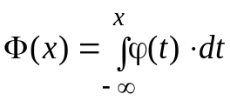.

Графік локальної функції Лапласа: | Графік інтегральної функції Лапласа:
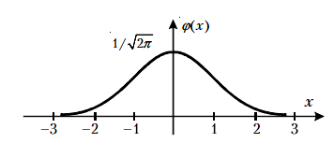 | 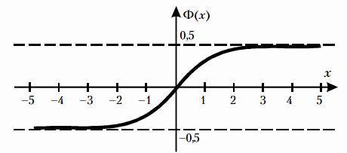
Рис. 1. Локальна та інтегральна функції Лапласа

4.3. Теорема Пуассона

Якщо ймовірність p появи події A в окремому експерименті достатньо мала p << 0,1, то навіть при великих значеннях n, ймовірність, що обчислюється за локальною теоремою Лапласа, виявляється недостатньо точною. В таких випадках використовують формулу, яка виведена Пуассоном та називається теоремою Пуассона.
Теорема Пуассона. Якщо ймовірність p появи події A в кожному окремому експерименті постійна та достатньо мала, число незалежних експериментів n достатньо велике, при цьому λ = np < 10 , то імовірність того, що подія A наступить рівно k раз приблизно дорівнює
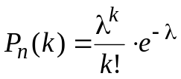, де λ = np. (3)
Для формули Пуассона можна використовувати таблиці функції Pn(k).

Приклад 1. Підручник з математики видається тиражем в 1000 примірників. Для кожної книги ймовірність неправильної брошуровки дорівнює 0,002. Найти ймовірність того, що весь тираж містить рівно 7 бракованих книг.
Рішення. Перевіримо виконання умов теореми Пуассона. Для початкових значень:
N=1000; p=0,002; q=0,998; k=7
отримаємо: λ = np = 1000 · 0,002 = 2 (що є менше 10).
Таким чином, умови теореми Пуассона виконуються.
За теоремою Пуассона обчислюємо ймовірність
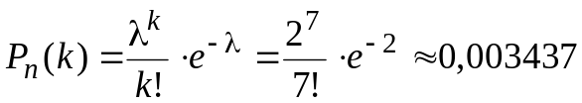
Застосовуючи до цих умов локальну теорему Лапласа отримаємо
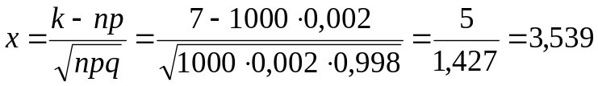.
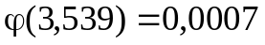;
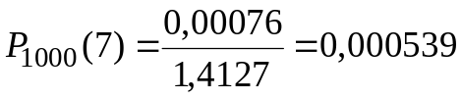.
Точне значення ймовірності визначимо за формулою Бернуллі
.
Із аналізу трьох методів витікає, що формула Пуассона дає більш точне наближення, ніж формула Лапласа. Саме цьому її рекомендують застосовувати для обчислення ймовірності в таких задачах.

Приклад 2. Імовірність виготовлення нестандартні деталі дорівнює 0,004. Знайти імовірність того, що серед 1000 деталей виявиться 5 нестандартних.
Рішення. Маємо дані n = 1000, p = 0,004, що задовольняють умови теореми Пуассона λ = np = 1000·0,004 = 4 (що є менше 10). За таблицями функції Пуассона для k = 5 отримаємо:
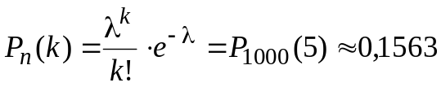.
Знайдемо імовірність тієї ж події за локальною теоремою Лапласа:
.
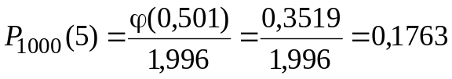.
Точне значення обчислимо за формулою Бернуллі:
.
Таким чином, формула Пуассона дає більш точне наближення, ніж формула Лапласа.
Приклад 3. Станок штампує деталі. Імовірність того, що виготовлена деталь бракована, дорівнює 0,02. Яка імовірність того, що серед 200 деталей виявиться 5 бракованих?
Рішення. Маємо n = 200, p = 0,02, k = 5. Умови теореми Пуассона виконуються:
λ = np =200·0,02 = 4 (що є менше 10).
За формулою Пуассона для k = 5 (можна за таблицями) отримуємо:
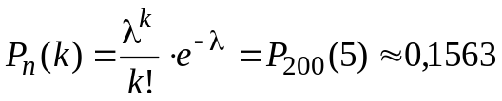.
Використовувати формулу Пуассона потрібно в тих задачах, де вона більш доцільна. Завжди треба перевіряти виконання умов теореми Пуассона. При значеннях, що не задовольняють умову λ = np < 10, формула дає велику похибку при обчисленні імовірності. Для перевірки результату, якщо це можливо, слід застосовувати формулу Бернуллі. Вона є самою точною.

5. Найпростіший (пуассонівський) потік подій.

Означення 1. Течією подій називають послідовність таких подій, які з’являються у випадкові моменти часу.
Наприклад, заява до диспетчерського пункту з викликом таксі, виклик до АТС при телефонному з’єднанні.
Означення 2. Течія подій називається пуассонівською, якщо вона:
1. Стаціонарна, тобто залежить від кількості k появ події та часу t і не залежить від моменту свого початку.
2. Має властивість відсутності післядії, тобто імовірність появи події не залежить від появи або не появи події раніше та не впливає на найближче майбутнє.
3. Ординарна, тобто імовірність появи більше однієї події в малий проміжок часу є величина нескінченно мала у порівнянні з імовірністю появи події один раз у цей проміжок часу.
Означення 3. Середнє число λ появ події А в одиницю часу називають інтенсивністю течії.
Теорема 5. Якщо течія подій пуассонівська, то імовірність появи події A рівно k разів за час t можна знайти за формулою
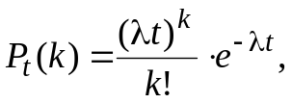 де λ – інтенсивність течії.
Цю формулу іноді називають математичною моделлю найпростішого потоку подій.
. Поняття надійності складних систем

Витяг із ДСТУ 2860-94 Надійність техніки. Терміни та визначення

Надійність – властивість об'єкта зберігати у часі в установлених межах значення всіх параметрів, які характеризують здатність виконувати потрібні функції в заданих режимах та умовах застосування, технічного обслуговування, зберігання та транспортування.
Примітка 1. Надійність є комплексною властивістю, що залежно від призначення об'єкта і умов його застосування, може містити в собі безвідмовність, довговічність, ремонтопридатність та збережуваність чи певні поєднання цих властивостей.
Примітка 2. Наведений термін використовують лише для загального некількісного опису вказаних властивостей.

Безвідмовність – властивість об'єкта виконувати потрібні функції в певних умовах протягом заданого інтервалу часу чи наробітку.

Довговічність – властивість об'єкта виконувати потрібні функції до переходу у граничний стан при встановленій системі технічного обслуговування та ремонту.

Збережуваність – властивість об'єкта зберігати в заданих межах значення параметрів, що характеризують здатність об'єкта виконувати потрібні функції, під час і після зберігання та (чи) транспортування.

Ремонтопридатність – властивість об'єкта бути пристосованим до підтримання та відновлення стану, в якому він здатний виконувати потрібні функції за допомогою технічного обслуговування та ремонту.

Кожна зазначена властивість має свої показники. Наприклад, показниками безвідмовності є:
p(t) – імовірність безвідмовної роботи протягом часу t;
q(t) – імовірність відмови за час t;
λ(t) – інтенсивність відмов;
T₀ – середній наробіток на відмову;
K_{Г} – коефіцієнт готовності.

Взаємозв’язок між цими показниками:
Нехай λ(t)=const, а час між двома послідовними відмовами розподілений за експоненціальним законом розподілу. Тоді:

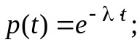 q(t) = 1 – p(t); λ=1/T₀; 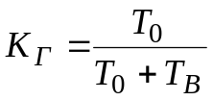 .

Часто в спеціальній літературі не вказується що розглядаються показники безвідмовності, а говориться про показники надійності. В такому випадку маються на увазі показники безвідмовності, такі як імовірність відмови, імовірність безвідмовної роботи, тощо.

Дослідження надійності складних систем полягає у визначенні імовірності відмови Q(t), або імовірності безвідмовної роботи P(t) всієї системи за час t, якщо відомі p_{i}(t) – імовірності безвідмовної роботи кожного елемента та відома схема з’єднання елементів.
Можуть бути послідовні або паралельні з’єднання елементів в сенсі надійності. Розрахунок виконується на основі формул:
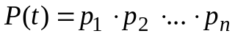 – для послідовного з’єднання елементів; (4)
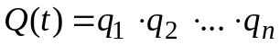 – для паралельного з’єднання елементів. (5)
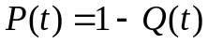 – основна формула, яка виконується при будь-яких з’єднаннях елементів.

Методика розрахунку показників надійності при послідовних та паралельних з’єднаннях елементів систем.

При послідовно-паралельному з'єднанні елементів на структурній схемі надійності (ССН) виділяються ділянки, що складаються тільки з послідовно з'єднаних елементів. Для таких ділянок значення показників безвідмовності розраховують за формулою (4), після чого ці ділянки заміняють еквівалентними елементами з отриманими для них показниками безвідмовності.
Потім на новій ССН, отриманій після заміни ділянок еквівалентними елементами, виділяють ділянки, що складаються тільки з паралельно з'єднаних елементів. Для цих ділянок розраховують значення показників безвідмовності за формулою (5), після чого їх заміняють еквівалентними елементами з розрахованими для них показниками.
Далі знову виділяють ділянки, що з'явилися, послідовно з'єднаних елементів і точно так само заміняють еквівалентними елементами. Процес послідовного спрощення вихідної ССН триває доти, поки схема не буде містити одиничний еквівалентний елемент. Розраховані для нього показники безвідмовності будуть шуканими показниками безвідмовності об'єкта.
Описану методику проілюструємо на прикладі розрахунку ймовірності безвідмовної роботи для об'єкта, ССН якого приведена на (рис. 1 а). Імовірності безвідмовної роботи елементів позначимо через 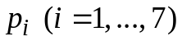.
На першому етапі виділяємо послідовні ділянки: (1,3) і (2,4). Заміняємо їхніми еквівалентними елементами з ймовірностями безвідмовної роботи 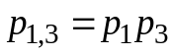 й 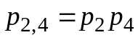. Після цієї заміни ССН спрощується (рис. 1 б).
На другому етапі виділяємо паралельні ділянки. Їх два: ((1,3), (2,4)) і (6,7). Заміняємо їхніми еквівалентними ділянками з імовірностями безвідмовної роботи 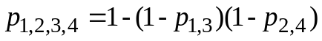 й 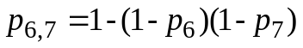. Одержуємо ССН (рис. 1 в), що складається із трьох послідовно з'єднаних елементів: (1,2,3,4),(5) і (6,7).
На третьому етапі цю ССН заміняємо єдиним еквівалентним елементом (рис. 1 г), імовірність безвідмовної роботи якого, дорівнює 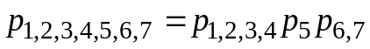. Очевидно, що це і є шукана ймовірність безвідмовної роботи об'єкта.

3

2

4

5

6

7

1,3
2,4
5
6
7

1,2,3,4
5

6,7
1,2,3,4,5,6,7
1
а)
б)
в)
г)

Рис. 2 . Перетворення структурної схеми надійності
для розрахунку ймоірності безвідмовної роботи

Заключення.
В даній лекції ми розглянули теорію Бернуллі щодо повторення дослідів та визначення ймовірності появи визначеного числа подій. Дана теорія широко застосовується в галузі інформаційних технологій, телекомунікаціях, а також при прийнятті рішення на виконання певних заходів при управлінні мережею.
На лекції ознайомились з основами надійності та навчились розраховувати імовірність безвідмовної роботи складних систем, що складаються з деяких елементів, що підключені послідовно та паралельно.

Доцент кафедри вищої математики
доктор технічних наук А.П. Мусієнко

Додаток до Лекції № 5

Задачі для самостійного опрацювання

